2. Материальные соотношения
Количество уравнений Максвелла в электродинамике сплошных сред (четыре) такое же, как и в микроскопической электродинамике. Однако полевых переменных теперь, по крайней мере, вдвое больше. К полям  и 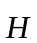 добавляются векторы электрической и магнитной индукции 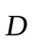 и , а в проводниках также и вектор плотности электрического тока . Поэтому, для того чтобы система уравнений стала замкнутой, ее надо дополнить соотношениями, выражающими векторы , и через векторы и . Эти связи определяются категорией и конкретным видом материальной среды и называются материальными соотношениями. В общем случае они носят функциональный (а не алгебраический) характер и являются нелинейными. В ближайших разделах будем считать, что поля являются достаточно слабыми, ограничиваясь линейным приближением. В конденсированных средах (твердых телах и жидкостях) это условие применительно к напряженности электрического поля отвечает требованию малости по сравнению с характерным значением напряженности атомного поля 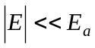, где 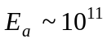 В/м. При выводе общего вида материальных соотношений полезно иметь в виду свойства симметрии величин , , , и , установленные в предыдущем разделе.
Наиболее простой вид материальные связи имеют, когда поля 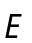 и 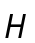 являются постоянными во времени. В этом случае характерные масштабы изменения полей в пространстве являются макроскопическими (определяются геометрией задачи). И тогда связи между векторами 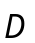, 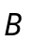 и , с одной стороны, и векторами и , с другой, будут локальными (проще говоря, алгебраическими), т.е. такими, как если бы эти поля от пространственных переменных не зависели вовсе. При этом материальные среды могут быть как изотропными, так и анизотропными, т.е. кристаллами.
Независимо от наличия или отсутствия анизотропии все вещества делятся на диэлектрики и проводники. Начнем с диэлектриков, в которых макроскопический ток (ток проводимости) отсутствует, 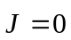. Для них вектор электрической индукции в общем виде может быть представлен в форме:
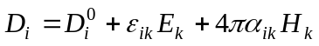 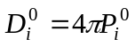 (2.1)
Здесь и далее по повторяющимся индексам, если не оговорено противное, подразумевается суммирование. Величины 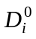, 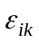, и 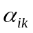 представляют собой характеристики среды как таковой и потому являются инвариантами (переходят сами в себя) при всех преобразованиях симметрии, свойственных данной среде. Постоянный вектор 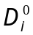 может быть отличным от нуля только в кристаллах, допускающих существование выделенного направления, и он, в частности, равен нулю для изотропной среды. В диэлектрике с отличным от нуля вектором имеет место спонтанная электрическая поляризация 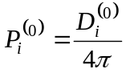 в отсутствие электрического поля. Тензор называется тензором диэлектрической проницаемости. Согласно формуле (1.23) для него справедливо соотношение:
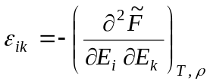 (2.2)
Отсюда следует, что тензор является вещественным и симметричным; 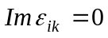, 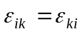 Поэтому подходящим выбором декартовой системы координат он приводится к диагональному виду. В этой избранной системе он определяется тремя главными значениями 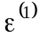, 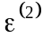 и 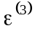 (диагональными элементами). В зависимости от типа симметрии среды число различных по величине главных значений может быть меньше трех. В изотропных средах и кубических кристаллах они все одинаковы, и тогда тензор диэлектрической проницаемости сводится к единичному тензору:
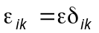 (2.3)
В одноосных кристаллах (относящихся к ромбоэдрической, тетрагональной и гексагональной системам) число независимых главных значений – два:
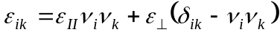 (2.4)
Здесь – единичный вектор в направлении оси симметрии кристалла. В двухосных кристаллах (к ним относятся кристаллы триклинной, моноклинной и ромбической систем) все три главных значения тензора диэлектрической проницаемости являются различными.
Отметим, что иногда в тензоре диэлектрической восприимчивости выделяют единичный тензор 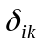:
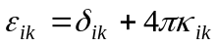
При этом величину 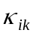 называют тензором электрической восприимчивости.
Последний член в (2.1) описывает магнитоэлектрический эффект, состоящий в возникновении электрической поляризации за счет магнитного поля:
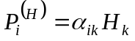 (2.5)
Подобно (2.2), для него справедливо соотношение:
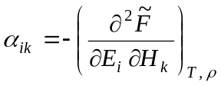 (2.6)
По условиям симметрии тензор является нечетным относительно пространственной инверсии и инверсии времени. Соответственно он может быть отличным от нуля только в кристаллах, обладающих магнитным порядком и не имеющих центра инверсии.
Аналогично (2.1) вектор магнитной индукции определяется соотношением:
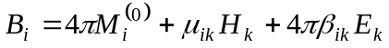 (2.7)
Здесь 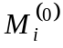 – вектор спонтанной намагниченности, отличный от нуля в только ферромагнетиках. Величина 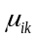 называется тензором магнитной проницаемости. Он удовлетворяет соотношению, аналогичному (2.2) (с заменой на ), и потому он, как и , является симметричным. Наряду с магнитной проницаемостью пользуются также тензором магнитной восприимчивости 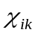, который определен соотношением:
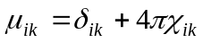
Тензор 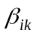 в (2.7) описывает намагниченность, которая возникает за счет электрического поля
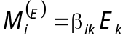 (2.8)
Он удовлетворяет соотношению
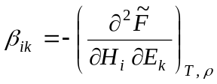 (2.9)
и поэтому с учетом (2.6) имеет место соотношение:
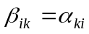 (2.10)
В нормальных проводниках (не являющимися сверхпроводниками) протекание электрического тока сопровождается диссипацией энергии. Для поддержания тока требуется присутствие электрического поля. Связь между плотностью электрического тока и напряженностью электрического поля в этом случае дается законом Ома:
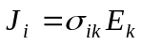 (2.11)
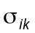 называется тензором электропроводности (или проводимости). Обратим внимание на то, что вектор 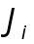 в левой стороне равенства (2.11) нечетен относительно инверсии времени, а вектор справа – четен. Этот факт, тем не менее, с точки зрения соотношения (2.11) не накладывает каких либо требований на свойства среды, так как прохождение тока в данном случае сопровождается неравновесными процессами (выделением тепла), по своей сути не являющимися четными относительно инверсии времени.
Тензор проводимости относится к категории кинетических коэффициентов. Существенную особенность этот тензор приобретает в присутствии действующего на среду внешнего магнитного поля. Свойства симметрии тензора 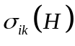 устанавливаются известным в статистической физике принципом симметрии кинетических коэффициентов Онсагера (см. [1]) и состоят в следующем:
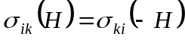 (2.12)
Как и всякий тензор второго ранга, разбивается на симметричную и антисимметричную часть
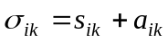 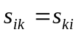 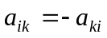 (2.13)
Согласно соотношению (2.12), симметричная часть тензора проводимости, 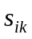, является четной относительно магнитного поля, а его антисимметричная часть 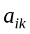– нечетной. Как обычно, антисимметричный тензор является дуальным некоторому аксиальному вектору , так что 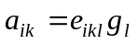. Часть тока, обусловленная антисимметричной частью тензора проводимости 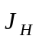, ориентирована перпендикулярно электрическому полю
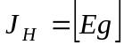 (2.14)
Этот эффект называется эффектом Холла. В изотропной среде вектор 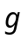 параллелен магнитному полю, ∥, и поэтому 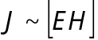.
Холловский ток не дает вклада в диссипацию энергии. Диссипация определяется симметричной частью тензора проводимости и согласно соотношениям (1.19), (2.11) и (2.13) равна
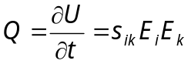 (2.15)
Поскольку в соответствии со вторым началом термодинамики 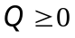 из (2.15) следует, что главные значения тензора 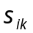 являются неотрицательными.
К отдельной категории веществ относятся сверхпроводники. Они характеризуются тем, что внутрь массивного сверхпроводника магнитное поле не проникает, 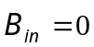 (эффект Мейснера). Соответственно, можно считать, что магнитная проницаемость сверхпроводника равна нулю. Отсюда, как можно показать, следует, что в сверхпроводнике в условиях равновесия в отсутствие электрического поля может протекать макроскопический электрический ток, не сопровождающийся выделением тепла.

[1] Л.Д. Ландау, Е.М. Лифшиц, Статистическая физика. Часть V, Физматлит, Москва (2010).

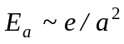, 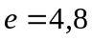 CGSE, 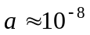 cm, 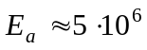 CGSE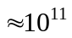 V/m

